|  |  |  |  |  |  |  |
| --- | --- | --- | --- | --- | --- | --- |
| **MINUTA DE REUNIÓN** | | | | | | **1n** |
| **Tema de la Reunión:** | Socialización general del tema del proyecto | | | | | |
| **Institución/es:** |  | | | | | |
| **Autor:** | Miño Figueroa Bryan | | | | | |
| **Fecha:** | 20 - Diciembre | **Hora Inicio:** | 09:00 pm | **Hora Fin:** | 09:36 pm | |
| **Lugar:** | WhatsApp | | | | | |
| **Referencias:** | Bloc de Notas | | | | | |

|  |  |  |
| --- | --- | --- |
| **LISTA DE PARTICIPANTES** | | |
| **Nombre y Apellido** | **Institución/Función** | **Firma** |
| Sergio Torres | Secretario |  |
| Jose Moreno | Líder de requerimientos |  |
| Bryan Miño | Líder de requerimientos |  |
| Luis Balladares | Líder de diseño arquitectónico |  |
| Eduardo Figueroa | Líder de diseño arquitectónico |  |
| Anderson Jordan | Líder conciliador |  |
| Nathalie Bowen | Líder de gestión y mejora |  |

|  |
| --- |
| **ASPECTOS TRATADOS** |

*Se realizó la documentación con respecto a la entrega grupal para la definición del Alcance de nuestro proyecto.*

**LISTA DE ACCIONES**

* *Establecimiento de los puntos a tratar.*
* *Separación de temas a tratar en la siguiente reunión.*

|  |  |  |  |  |  |  |
| --- | --- | --- | --- | --- | --- | --- |
| **MINUTA DE REUNIÓN** | | | | | | **2n** |
| **Tema de la Reunión:** | Listar y describir los módulos a implementar | | | | | |
| **Institución/es:** |  | | | | | |
| **Autor:** | Bryan Miño | | | | | |
| **Fecha:** | 22 Diciembre | **Hora Inicio:** | 7:00 pm | **Hora Fin:** | 8:30 pm | |
| **Lugar:** | Plataforma Zoom | | | | | |
| **Referencias:** | Word | | | | | |

|  |  |  |
| --- | --- | --- |
| **LISTA DE PARTICIPANTES** | | |
| **Nombre y Apellido** | **Institución/Función** | **Firma** |
| Sergio Torres | Secretario |  |
| José Moreno | Líder de requerimientos |  |
| Bryan Miño | Líder de requerimientos |  |
| Luis Balladares | Líder de diseño arquitectónico |  |
| Eduardo Figueroa | Líder de diseño arquitectónico |  |
| Anderson Jordán | Líder conciliador |  |
| Nathalie Bowen | Líder de gestión y mejora |  |

|  |
| --- |
| **ASPECTOS TRATADOS** |

*Se realizó la lectura del caso de estudio para determinar cada uno de los requisitos del sistema y designar su realización a cada integrante del grupo.*

**LISTA DE ACCIONES**

* *Establecimiento de los puntos a tratar.*
* *Corrección del documento de Alcance por cada uno de los integrantes*
* *Definición de que tecnología vamos a usar para nuestro proyecto*
* *Elaboración de la bitácora.*

**ANEXOS**

|  |  |  |  |  |  |  |
| --- | --- | --- | --- | --- | --- | --- |
| **MINUTA DE REUNIÓN** | | | | | | **3n** |
| **Tema de la Reunión:** | Implementacion de lo acordado por cada uno de los integrantes | | | | | |
| **Institución/es:** |  | | | | | |
| **Autor:** | Bryan Miño | | | | | |
| **Fecha:** | 25 Diciembre | **Hora Inicio:** | 7:00 pm | **Hora Fin:** | 8:30 pm | |
| **Lugar:** | Plataforma WhatsApp | | | | | |
| **Referencias:** | Word-Bloc de Notas | | | | | |

|  |  |  |
| --- | --- | --- |
| **LISTA DE PARTICIPANTES** | | |
| **Nombre y Apellido** | **Institución/Función** | **Firma** |
| Sergio Torres | Secretario |  |
| José Moreno | Líder de requerimientos |  |
| Bryan Miño | Líder de requerimientos |  |
| Luis Balladares | Líder de diseño arquitectónico |  |
| Eduardo Figueroa | Líder de diseño arquitectónico |  |
| Anderson Jordán | Líder conciliador |  |
| Nathalie Bowen | Líder de gestión y mejora |  |

**ASPECTOS TRATADOS**

*Se reviso la implementación de cada uno de los tema a desarrollar según lo previsto hasta el 31 de Diciembre del 2022*

**LISTA DE ACCIONES**

* *Establecer que plataforma usar y corrección de errores a la hora de subir a la nube de Github nuestro proyecto.*
* *Corrección de Módulos a tratar por parte de Anderdon Jordán y Nathalie Bowen para la implementación de los mismo.*

**ANEXOS**

|  |  |  |  |  |  |  |
| --- | --- | --- | --- | --- | --- | --- |
| **MINUTA DE REUNIÓN** | | | | | | **4n** |
| **Tema de la Reunión:** | Realizacion de la primera parte de la guía | | | | | |
| **Institución/es:** |  | | | | | |
| **Autor:** | Bryan Miño | | | | | |
| **Fecha:** | 28 Diciembre | **Hora Inicio:** | 10:00 pm | **Hora Fin:** | 12:30 am | |
| **Lugar:** | Plataforma Zoom | | | | | |
| **Referencias:** | Word-Bloc de Notas | | | | | |

|  |  |  |
| --- | --- | --- |
| **LISTA DE PARTICIPANTES** | | |
| **Nombre y Apellido** | **Institución/Función** | **Firma** |
| Sergio Torres | Secretario |  |
| José Moreno | Líder de requerimientos |  |
| Bryan Miño | Líder de requerimientos |  |
| Luis Balladares | Líder de diseño arquitectónico |  |
| Eduardo Figueroa | Líder de diseño arquitectónico |  |
| Anderson Jordán | Líder conciliador |  |
| Nathalie Bowen | Líder de gestión y mejora |  |

**ASPECTOS TRATADOS**

*Se realizo la primera parte de la guía para la entrega de la primera parte por cada uno de los integrantes.*

**LISTA DE ACCIONES**

* *Uso de Word para realizar cada uno de los pasos a seguir dentro de la implementación de nuestro código.*
* *Realización de la primera parte del uso de GitHub por el Líder conciliador Anderson Jordán*

**ANEXOS**

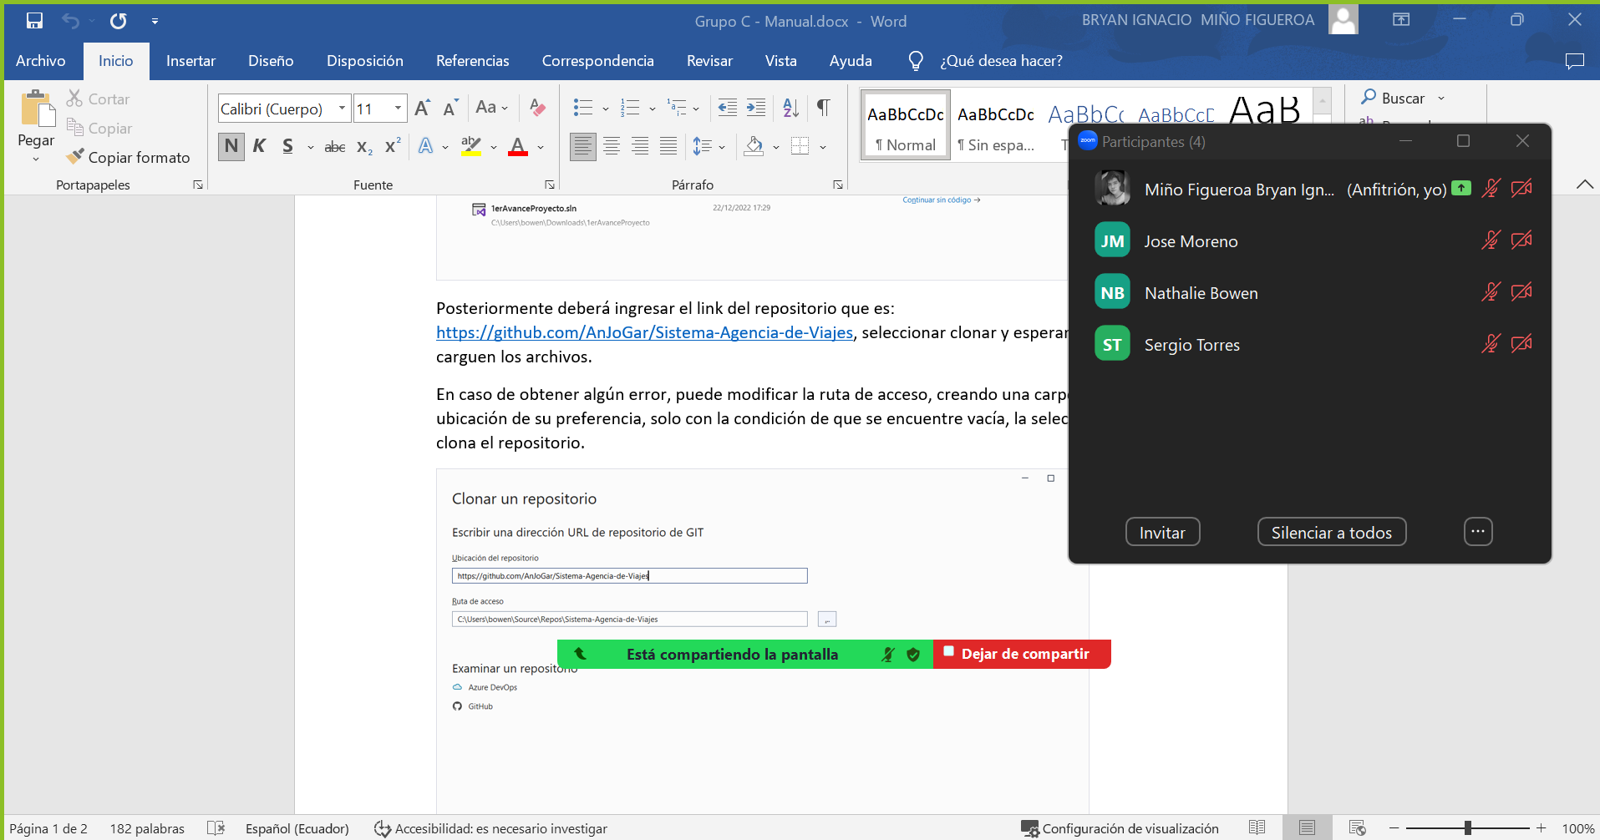

**(Los estudiantes que no estuvieron en la reunión se les comunico lo tratado y como implementarlo, además se les envió la primera parte de la guía.**

|  |  |  |  |  |  |  |
| --- | --- | --- | --- | --- | --- | --- |
| **MINUTA DE REUNIÓN** | | | | | | **5n** |
| **Tema de la Reunión:** | Finalización de la Guía para su respectiva entrega | | | | | |
| **Institución/es:** |  | | | | | |
| **Autor:** | Bryan Miño | | | | | |
| **Fecha:** | 30 diciembre | **Hora Inicio:** | 10:00 am | **Hora Fin:** | 2:00 pm | |
| **Lugar:** | Plataforma Zoom-WhatsApp | | | | | |
| **Referencias:** | Word-Bloc de Notas-GitHub | | | | | |

|  |  |  |
| --- | --- | --- |
| **LISTA DE PARTICIPANTES** | | |
| **Nombre y Apellido** | **Institución/Función** | **Firma** |
| Sergio Torres | Secretario |  |
| José Moreno | Líder de requerimientos |  |
| Bryan Miño | Líder de requerimientos |  |
| Luis Balladares | Líder de diseño arquitectónico |  |
| Eduardo Figueroa | Líder de diseño arquitectónico |  |
| Anderson Jordán | Líder conciliador |  |
| Nathalie Bowen | Líder de gestión y mejora |  |

**ASPECTOS TRATADOS**

*Se realizo la primera la finalización de la guía para su respectiva entrega.*

**LISTA DE ACCIONES**

* *Uso de Word para el desarrollo de la guia.*
* *Realización por cada uno de los estudiantes el ingreso del repositorio de Github para corroborar errores.*
* *Observaciones por cada uno de los estudiantes de lo realizado*

**ANEXOS**

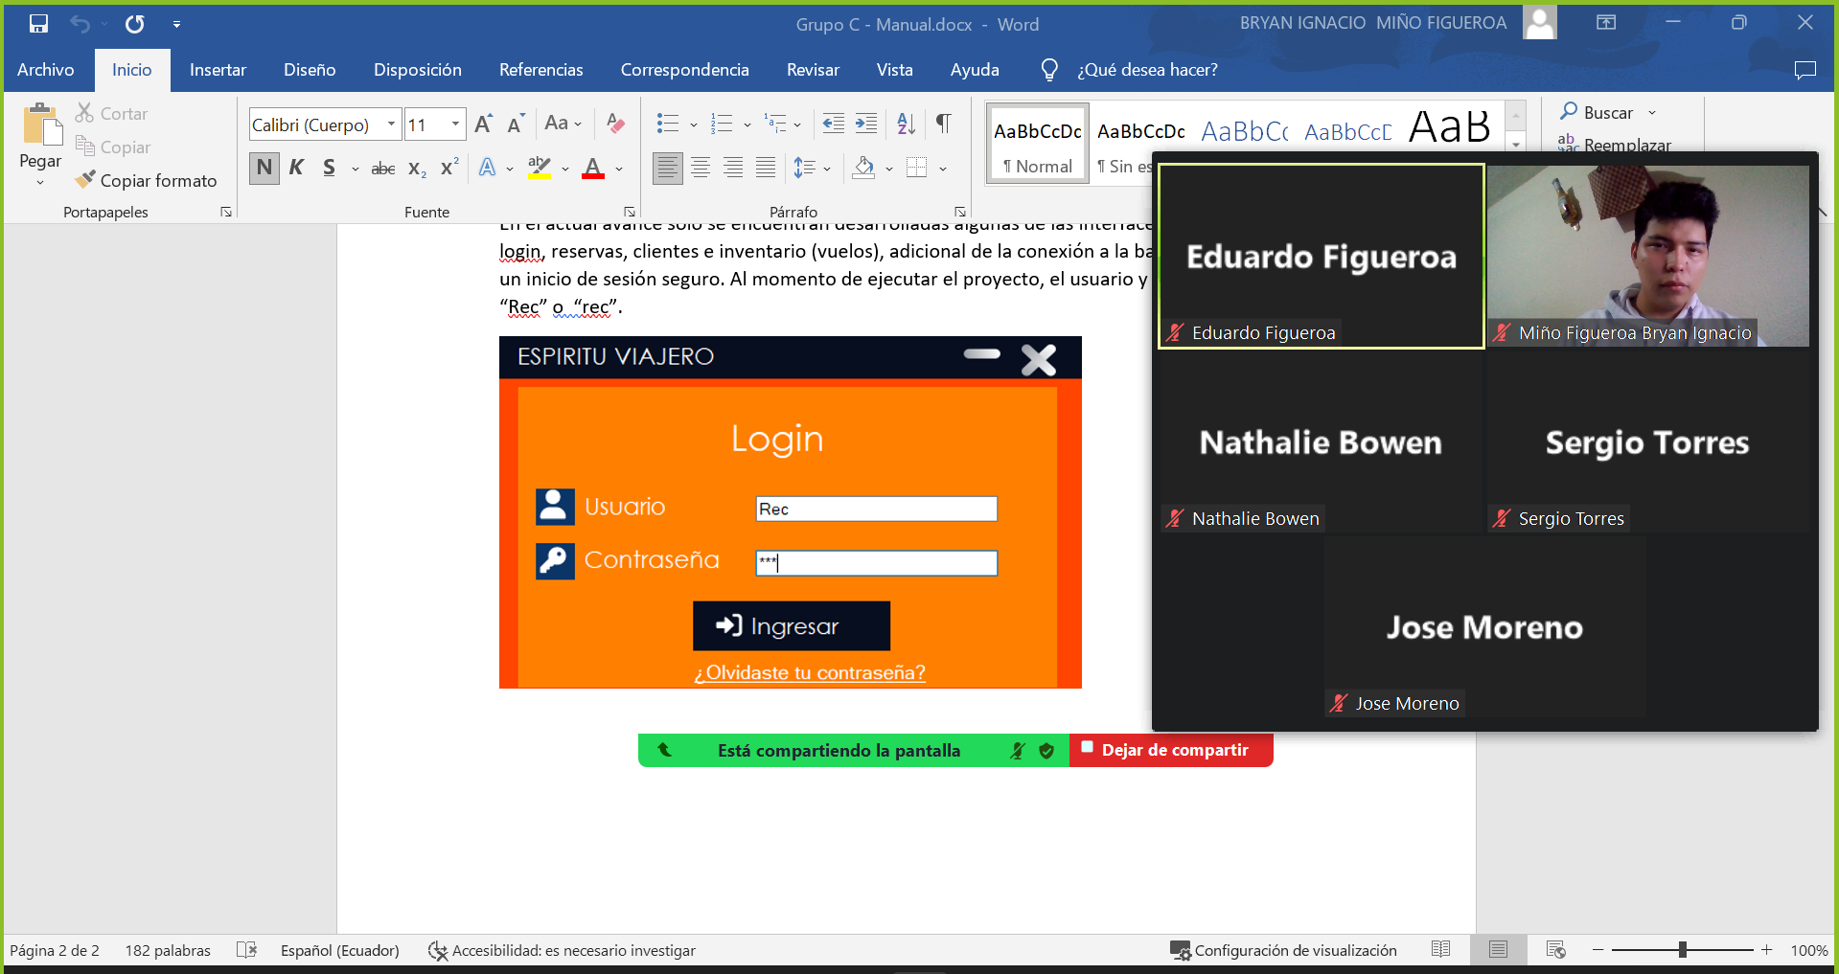

**(Colaboración por cada uno de los estudiantes del grupo) Los estudiantes que no ingresaron a la reunión aportaron también con sus ideas y apoyo a el proyecto.)**

|  |  |  |  |  |  |  |
| --- | --- | --- | --- | --- | --- | --- |
| **MINUTA DE REUNIÓN** | | | | | | **6n** |
| **Tema de la Reunión:** | Cambios en el proyecto | | | | | |
| **Institución/es:** |  | | | | | |
| **Autor:** | Bryan Miño | | | | | |
| **Fecha:** | 3 enero | **Hora Inicio:** | 7:00 pm | **Hora Fin:** | 7:30 pm | |
| **Lugar:** | Plataforma WhatsApp | | | | | |
| **Referencias:** | Word-Bloc de Notas-GitHub | | | | | |

|  |  |  |
| --- | --- | --- |
| **LISTA DE PARTICIPANTES** | | |
| **Nombre y Apellido** | **Institución/Función** | **Firma** |
| Sergio Torres | Secretario |  |
| José Moreno | Líder de requerimientos |  |
| Bryan Miño | Líder de requerimientos |  |
| Luis Balladares | Líder de diseño arquitectónico |  |
| Eduardo Figueroa | Líder de diseño arquitectónico |  |
| Anderson Jordán | Líder conciliador |  |
| Nathalie Bowen | Líder de gestión y mejora |  |

**ASPECTOS TRATADOS**

*Se realizaron cambios significativos en el proyecto.*

**LISTA DE ACCIONES**

* *Correcciones de errores a la hora de la clonación de los repositorios*
* *Separación de los diversos puntos de entrega por cada uno de los estudiantes.*

**ANEXOS**

|  |  |  |  |  |  |  |
| --- | --- | --- | --- | --- | --- | --- |
| **MINUTA DE REUNIÓN** | | | | | | **7n** |
| **Tema de la Reunión:** | Revisión por parte del líder de cada uno de los entregables. | | | | | |
| **Institución/es:** |  | | | | | |
| **Autor:** | Bryan Miño | | | | | |
| **Fecha:** | 6 enero | **Hora Inicio:** | 8:20 pm | **Hora Fin:** | 9:10 pm | |
| **Lugar:** | Plataforma WhatsApp-Zoom | | | | | |
| **Referencias:** | Word-GitHub | | | | | |

|  |  |  |
| --- | --- | --- |
| **LISTA DE PARTICIPANTES** | | |
| **Nombre y Apellido** | **Institución/Función** | **Firma** |
| Sergio Torres | Secretario |  |
| José Moreno | Líder de requerimientos |  |
| Bryan Miño | Líder de requerimientos |  |
| Luis Balladares | Líder de diseño arquitectónico |  |
| Eduardo Figueroa | Líder de diseño arquitectónico |  |
| Anderson Jordán | Líder conciliador |  |
| Nathalie Bowen | Líder de gestión y mejora |  |

**ASPECTOS TRATADOS**

*Revisión de la Fase 1 de los entregables.*

**LISTA DE ACCIONES**

* *Anotar lo que nos falta a cada uno dentro del proyecto.*
* *Usar programas para la ayuda de la revisión de nuestros proyectos. Plataforma Zoom para en grupo colaborar simultáneamente.*

**ANEXOS**

|  |  |  |  |  |  |  |
| --- | --- | --- | --- | --- | --- | --- |
| **MINUTA DE REUNIÓN** | | | | | | **8n** |
| **Tema de la Reunión:** | Revisión Final Primera Parcial | | | | | |
| **Institución/es:** |  | | | | | |
| **Autor:** | Bryan Miño | | | | | |
| **Fecha:** | 10 enero | **Hora Inicio:** | 8:00 am | **Hora Fin:** | 11:10 am | |
| **Lugar:** | Plataforma WhatsApp-Zoom-GitHub-Word | | | | | |
| **Referencias:** | Word-Bloc de Notas-GitHub | | | | | |

|  |  |  |
| --- | --- | --- |
| **LISTA DE PARTICIPANTES** | | |
| **Nombre y Apellido** | **Institución/Función** | **Firma** |
| Sergio Torres | Secretario |  |
| José Moreno | Líder de requerimientos |  |
| Bryan Miño | Líder de requerimientos |  |
| Luis Balladares | Líder de diseño arquitectónico |  |
| Eduardo Figueroa | Líder de diseño arquitectónico |  |
| Anderson Jordán | Líder conciliador |  |
| Nathalie Bowen | Líder de gestión y mejora |  |

**ASPECTOS TRATADOS**

*Revisión de la Fase 1 de los entregables.*

**LISTA DE ACCIONES**

* *Módulos implementados: HOME (90%), CLIENTE (60%), INVENTARIO (70%) Y RESERVAS (85%).*
* *EL AVANCE DEL PROYECTO ES DE UN 80% (Con cambios a mejoras).*
* *Entregas del articulo científico.*

**ANEXOS**

**HOME:**

**CLIENTE:**

**INVENTARIO:**

**RESERVAS:**

|  |  |  |  |  |  |  |
| --- | --- | --- | --- | --- | --- | --- |
| **MINUTA DE REUNIÓN** | | | | | | **9n** |
| **Tema de la Reunión:** | Primera Revisión de la Fase 2 | | | | | |
| **Institución/es:** |  | | | | | |
| **Autor:** | Bryan Miño | | | | | |
| **Fecha:** | 20 enero | **Hora Inicio:** | 13:00 pm | **Hora Fin:** | 15:30 pm | |
| **Lugar:** | Plataforma WhatsApp | | | | | |
| **Referencias:** | Word | | | | | |

|  |  |  |
| --- | --- | --- |
| **LISTA DE PARTICIPANTES** | | |
| **Nombre y Apellido** | **Institución/Función** | **Firma** |
| Sergio Torres | Secretario |  |
| José Moreno | Líder de requerimientos |  |
| Bryan Miño | Líder de requerimientos |  |
| Luis Balladares | Líder de diseño arquitectónico |  |
| Eduardo Figueroa | Líder de diseño arquitectónico |  |
| Anderson Jordán | Líder conciliador |  |
| Nathalie Bowen | Líder de gestión y mejora |  |

**ASPECTOS TRATADOS**

*Revisión de las correcciones de la Fase 2 del proyecto.*

**LISTA DE ACCIONES**

* *Módulos implementados: HOME (95%), CLIENTE (90%), INVENTARIO (90%) Y RESERVAS (95%).*
* *Cambios de Rediseño del Proyecto para las mejoras en la entrega de la Fase 2.*
* *Comentarios en el código y se añade nuevos módulos en el proyecto.*

|  |  |  |  |  |  |  |
| --- | --- | --- | --- | --- | --- | --- |
| **MINUTA DE REUNIÓN** | | | | | | **10n** |
| **Tema de la Reunión:** | Correccion de Modulos | | | | | |
| **Institución/es:** |  | | | | | |
| **Autor:** | Bryan Miño | | | | | |
| **Fecha:** | 27 enero | **Hora Inicio:** | 13:00 pm | **Hora Fin:** | 15:30 pm | |
| **Lugar:** | Plataforma WhatsApp | | | | | |
| **Referencias:** | Word | | | | | |

|  |  |  |
| --- | --- | --- |
| **LISTA DE PARTICIPANTES** | | |
| **Nombre y Apellido** | **Institución/Función** | **Firma** |
| Sergio Torres | Secretario |  |
| José Moreno | Líder de requerimientos |  |
| Bryan Miño | Líder de requerimientos |  |
| Luis Balladares | Líder de diseño arquitectónico |  |
| Eduardo Figueroa | Líder de diseño arquitectónico |  |
| Anderson Jordán | Líder conciliador |  |
| Nathalie Bowen | Líder de gestión y mejora |  |

**ASPECTOS TRATADOS**

*Revisión de módulos del proyecto y añadir documentación al proyecto.*

**LISTA DE ACCIONES**

* *Arreglo de módulos Cliente y cambios en el rediseño.*
* *Añadir Ideas de los diseños de cada pantalla por parte de cada uno de los integrantes.*

|  |  |  |  |  |  |  |
| --- | --- | --- | --- | --- | --- | --- |
| **MINUTA DE REUNIÓN** | | | | | | **11n** |
| **Tema de la Reunión:** | Correccion de Modulos | | | | | |
| **Institución/es:** |  | | | | | |
| **Autor:** | Bryan Miño | | | | | |
| **Fecha:** | 10 Febrero 2023 | **Hora Inicio:** | 20:00 pm | **Hora Fin:** | 00:30 am | |
| **Lugar:** | Plataforma WhatsApp-Discord | | | | | |
| **Referencias:** | Word-Bloc de Notas-Visual Studio | | | | | |

|  |  |  |
| --- | --- | --- |
| **LISTA DE PARTICIPANTES** | | |
| **Nombre y Apellido** | **Institución/Función** | **Firma** |
| Sergio Torres | Secretario |  |
| José Moreno | Líder de requerimientos |  |
| Bryan Miño | Líder de requerimientos |  |
| Luis Balladares | Líder de diseño arquitectónico |  |
| Eduardo Figueroa | Líder de diseño arquitectónico |  |
| Anderson Jordán | Líder conciliador |  |
| Nathalie Bowen | Líder de gestión y mejora |  |

**ASPECTOS TRATADOS**

*Correcciones de códigos y entrada de datos.*

**LISTA DE ACCIONES**

* *Corrección de Módulos de Cliente y Inventarios*
* *Correcciones de codificaciones y añadir ventanas en el proyecto.*
* *Cambios de Líder de Gestión y Mejora en el diseño de las pantallas.*
* *Cambios de funciones por cada uno de los miembros del equipo para las debidas documentaciones a entregar.*

|  |  |  |  |  |  |  |
| --- | --- | --- | --- | --- | --- | --- |
| **MINUTA DE REUNIÓN** | | | | | | **12n** |
| **Tema de la Reunión:** | Primera Demostración de las funcionalidades del Proyecto. | | | | | |
| **Institución/es:** |  | | | | | |
| **Autor:** | Bryan Miño | | | | | |
| **Fecha:** | 17 Febrero 2023 | **Hora Inicio:** | 20:00 pm | **Hora Fin:** | 00:30 am | |
| **Lugar:** | Plataforma WhatsApp-Zoom | | | | | |
| **Referencias:** | Word-Bloc de Notas-Visual Studio | | | | | |

|  |  |  |
| --- | --- | --- |
| **LISTA DE PARTICIPANTES** | | |
| **Nombre y Apellido** | **Institución/Función** | **Firma** |
| Sergio Torres | Secretario |  |
| José Moreno | Líder de requerimientos |  |
| Bryan Miño | Líder de requerimientos |  |
| Luis Balladares | Líder de diseño arquitectónico |  |
| Eduardo Figueroa | Líder de diseño arquitectónico |  |
| Anderson Jordán | Líder conciliador |  |
| Nathalie Bowen | Líder de gestión y mejora |  |

**ASPECTOS TRATADOS**

*Demostración del proyecto antes de la revisión Final.*

**LISTA DE ACCIONES**

* *Pequeñas Correcciones en el funcionamiento del proyecto.*
* *Corrección de las documentaciones a cardo de cada uno de los estudiantes*
* *La líder de gestión y Mejora desarrollo las correcciones de la documentaciones respectivas.*

|  |  |  |  |  |  |  |
| --- | --- | --- | --- | --- | --- | --- |
| **MINUTA DE REUNIÓN** | | | | | | **13n** |
| **Tema de la Reunión:** | Primera Demostración de las funcionalidades del Proyecto. | | | | | |
| **Institución/es:** |  | | | | | |
| **Autor:** | Bryan Miño | | | | | |
| **Fecha:** | 22 Febrero 2023 | **Hora Inicio:** | 21:00 pm | **Hora Fin:** | 10:15 pm | |
| **Lugar:** | Plataforma WhatsApp-Zoom | | | | | |
| **Referencias:** | Word-Bloc de Notas-Visual Studio | | | | | |

|  |  |  |
| --- | --- | --- |
| **LISTA DE PARTICIPANTES** | | |
| **Nombre y Apellido** | **Institución/Función** | **Firma** |
| Sergio Torres | Secretario |  |
| José Moreno | Líder de requerimientos |  |
| Bryan Miño | Líder de requerimientos |  |
| Eduardo Figueroa | Líder de diseño arquitectónico |  |
| Luis Balladares | Líder de diseño arquitectónico |  |
| Anderson Jordán | Líder conciliador |  |
| Nathalie Bowen | Líder de gestión y mejora |  |

**ASPECTOS TRATADOS**

*Reunión para pulir la debida documentación del Proyecto y Codificaciones.*

**LISTA DE ACCIONES**

* *Revisión por parte del líder del grupo de cada uno de lo acordado en la fase 2 del proyecto para la reunión final el 27 De marzo*
* *Pequeños cambios en el módulo de inventario*

***ANEXOS:***

**(Colaboración por cada uno de los estudiantes del grupo) Los estudiantes que no ingresaron a la reunión ya habían entregado las documentaciones y códigos correspondientes)**

|  |  |  |  |  |  |  |
| --- | --- | --- | --- | --- | --- | --- |
| **MINUTA DE REUNIÓN** | | | | | | **14n** |
| **Tema de la Reunión:** | Revisión Final | | | | | |
| **Institución/es:** |  | | | | | |
| **Autor:** | Bryan Miño | | | | | |
| **Fecha:** | 27 Febrero 2023 | **Hora Inicio:** | 20:30 pm | **Hora Fin:** | 22:45 pm | |
| **Lugar:** | Plataforma WhatsApp-Zoom | | | | | |
| **Referencias:** | Word-Bloc de Notas-Visual Studio | | | | | |

|  |  |  |
| --- | --- | --- |
| **LISTA DE PARTICIPANTES** | | |
| **Nombre y Apellido** | **Institución/Función** | **Firma** |
| Sergio Torres | Secretario |  |
| José Moreno | Líder de requerimientos |  |
| Bryan Miño | Líder de requerimientos |  |
| Eduardo Figueroa | Líder de diseño arquitectónico |  |
| Luis Balladares | Líder de diseño arquitectónico |  |
| Anderson Jordán | Líder conciliador |  |
| Nathalie Bowen | Líder de gestión y mejora |  |

**ASPECTOS TRATADOS**

*Revisión final antes de la entrega del proyecto y subida al repositorio.* ***Fase 2 del proyecto 96%.***

**LISTA DE ACCIONES**

* *Revisión por parte del líder del grupo para la entrega final del proyecto.*
* *Subida de la documentación y los diferentes archivos de códigos a la plataforma GitHub.*

***ANEXOS:***

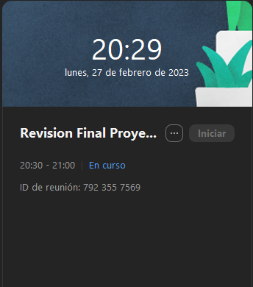

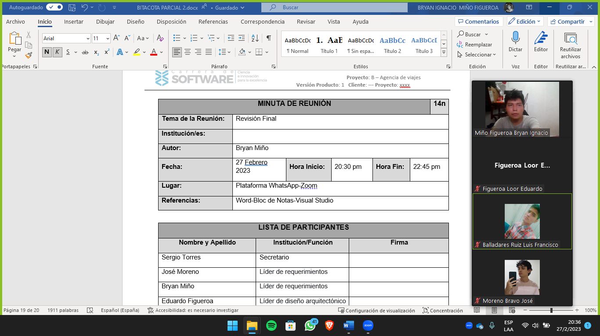

**(Colaboración por cada uno de los estudiantes del grupo) Los estudiantes que no pudieron ingresar a la reunión, colaboraron vía WhatsApp con sus respectivas partes.**